ผลการปฏิบัติงานประจำ เดือน ธันวาคม 2567
ประจำปีงบประมาณ พ.ศ. 2568
สถานีตำรวจภูธรขนอม

5. งานอำนวยการ

เข้าแถวเคารพธงชาติ
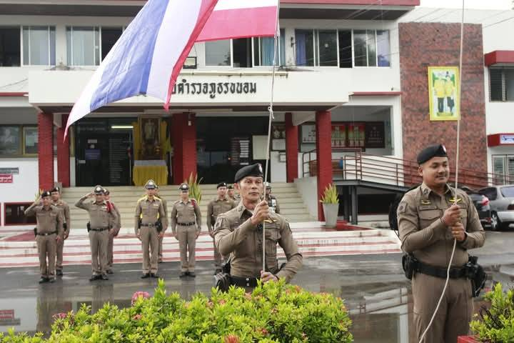

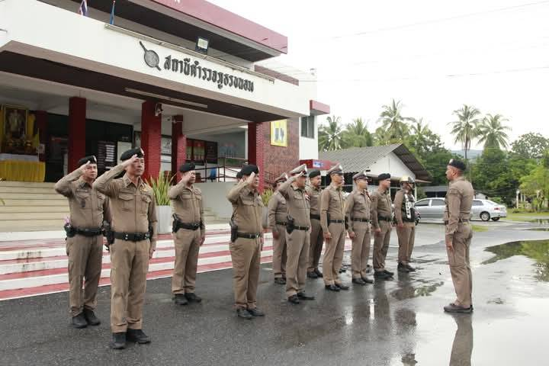

สภ.ขนอม วันที่ ๙ ธันวาคม ๒๕๖๗ เวลา ๐๘.๐๐ น. พ.ต.อ.นัษฐวุฒิ ทองทิพย์ รอง ผบก.ฯ รรท. ผกก.สภ.ขนอม มอบหมายให้ พ.ต.ท.นิกร แก้วเนิน สวป..สภ.ขนอม ได้เรียกแถวข้าราชการตำรวจ สายงานป้องกันปราบปราม และงานจราจร มาเพื่อเข้าแถวเคารพธงชาติ สวดมนต์ไหว้พระ กล่าวอุดมคติและบทปลงใจ รวมทั้งได้ตรวจสอบความพร้อมอุปกรณ์ เครื่องแต่งกาย ระเบียบทรงผม ที่ถูกต้องตามระเบียบของ ตร. และได้มอบนโยบายและชี้แจงภารกิจในการปฏิบัติหน้าที่ แก่ข้าราชการตำรวจทุกแผนกงาน รวมทั้งสอบถาม ถึงปัญหาอุปสรรคต่าง ๆ ในการปฏิบัติหน้าที่ และการพบปะพูดคุยเกี่ยวกับข้อกฎหมาย ข้อสั่งการและระเบียบการปฏิบัติของข้าราชการตำรวจระดับชั้นสัญญาบัตร ก่อนการแยกย้ายออกปฏิบัติหน้าที่

ประชุมประจำเดือน วันที่ 1๗ ธันวาคม 2567
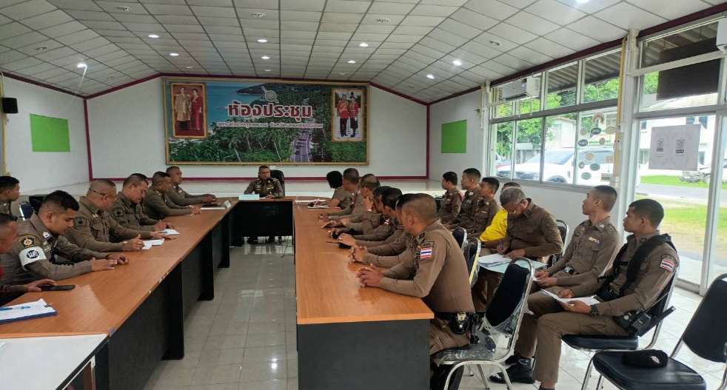

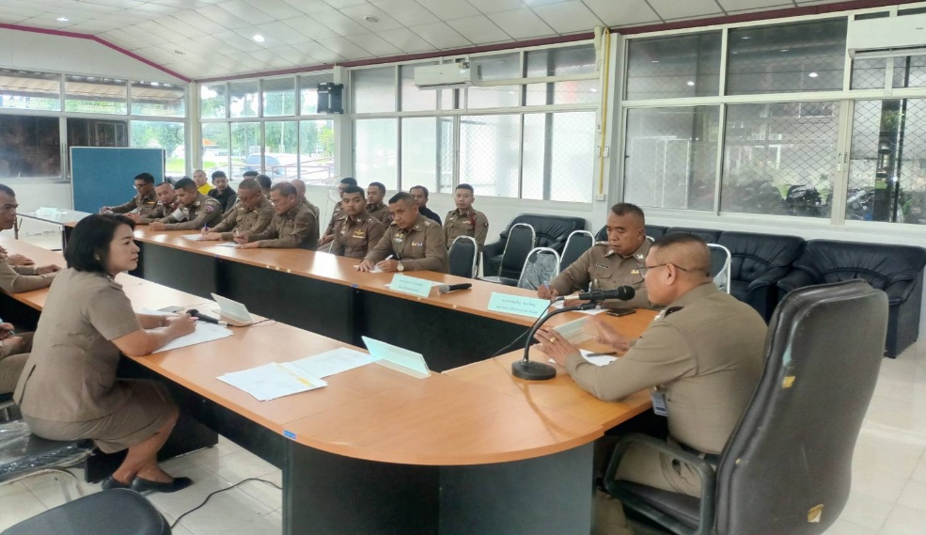

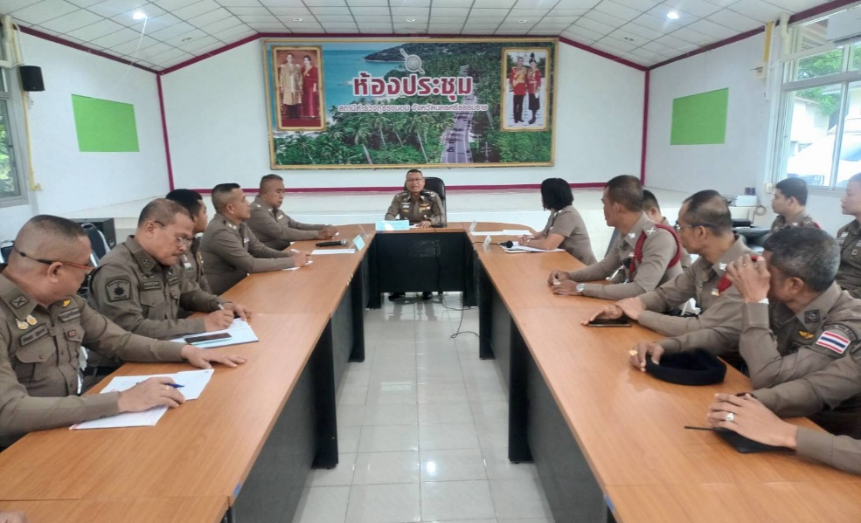

สภ.ขนอม วันที่ ๑๗ ธันวาคม 2567 เวลา 09.๓0 น. พ.ต.อ.นัษฐวุฒิ ทองทิพย์ รอง ผบก.ฯ รรท.ผกก.สภ.ขนอม พร้อมหัวหน้างานทุกแผนกงาน ได้เรียกข้าราชการตำรวจ สภ.ขนอม มาเพื่อประชุมประจำเดือน ธันวาคม 2567 ตามระเบียบวาระการประชุม ได้มีการชี้แจงนโยบายการปฏิบัติหน้าที่ของผู้บังคับบัญชา ทุกระดับชั้น รวมทั้งการรายงานผลการปฏิบัติงาน ในห้วงเดือนที่ผ่านมาของทุกแผนกงาน และการรับทราบถึงปัญหาอุปสรรคต่าง ๆ ในการปฏิบัติหน้าที่ พร้อมกับแนวทางการแก้ไขปัญหา ณ ห้องประชุมสถานีตำรวจภูธรขนอม

